Экскурсия началась в зале оперативной дежурной смены Национального центра управления в кризисных ситуациях МЧС России. Молодым талантам рассказали, как работают специалисты Национального центра, обрабатывая информацию и контролируя обстановку с ЧС и происшествиями на территории страны в режиме реального времени.

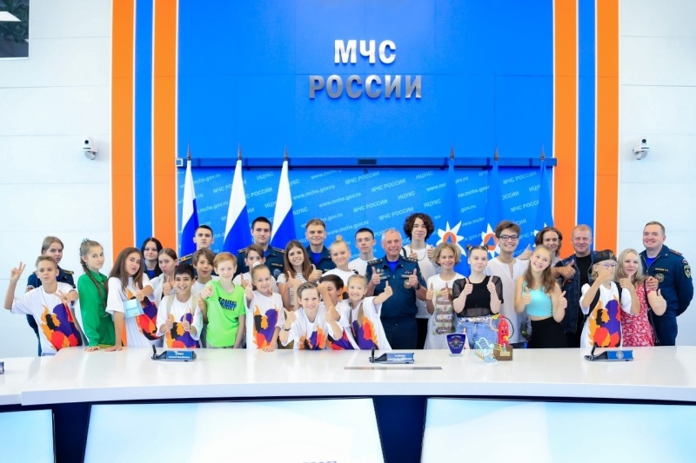
Специалисты МЧС России продемонстрировали возможности НЦУКС в области прогнозирования ЧС, космического мониторинга и моделирования различных сценариев развития чрезвычайных ситуаций таких как природные пожары, паводки и др.
Затем с ребятами встретился первый заместитель Министра МЧС России Александр Чуприян. Он рассказал об истории МЧС России, его становлении и развитии, а также и о самых масштабных чрезвычайных ситуациях, ликвидацию которых проводило спасательное ведомство как в России, так и за рубежом. Ребята с интересом слушали о работе пожарных и спасателей, задавали вопросы. В завершении встречи Александр Петрович пожелал успешных выступлений молодым исполнителям.
Перед посещением Национального центра московские пожарные на территории одной из частей организовали детям выставку современной пожарной техники, в числе которой были представлены основные и специальные пожарные автомобили и самые мощные в пожарном гарнизоне города Москвы высокоманевренные пожарно-спасательные мотоциклы. Пожарные продемонстрировали детям возможности пожарной техники и пожарно-технического вооружения и провели мастер-классы, на которых дети попробовали работать с пожарным стволом и другим оборудованием.

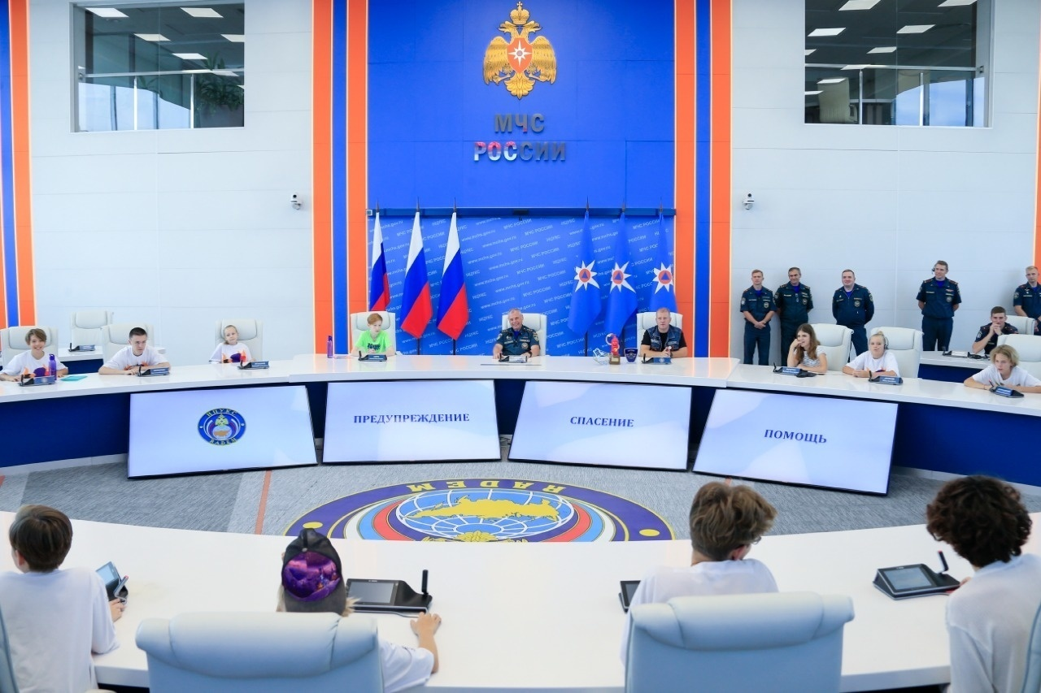
Конкурс «Соло 01» проводится при поддержке мотоклуба МЧС России «Fiery Hearts MCC». Музыкальное шоу «Пламенные сердца» состоится в Москве 18 августа 2022 в Открытом театральном пространстве «Арт-платформа» в Новом Манеже. Всех финалистов ждет творческая программа, общение и мастер-классы со звездами эстрады и кино.
#МЧСМосквы #FieryHeats #Соло01 #экскурсия #ЦУКС

